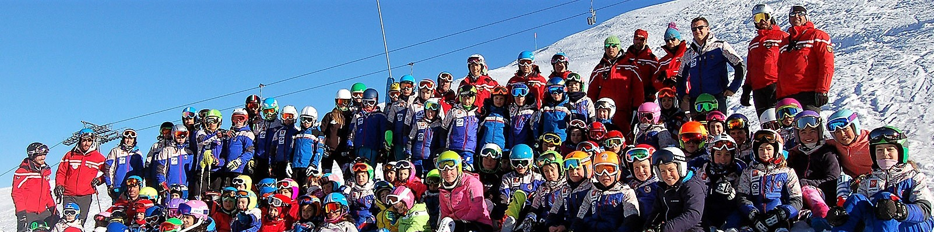
Atleti ed Allenatori dello SKI CLUB PILA

